Работа выполнена в Московском государственном техническом университете им. Н.Э. Баумана.

Научный руководитель: Кандидат технических наук, профессор
Чеканов Анатолий Николаевич

Официальные оппоненты: Доктор технических наук, профессор
Конкевич Валентин Юрьевич
Кандидат технических наук, доцент
Адамова Арина Александровна

Ведущая организация: Федеральное государственное унитарное предприятие Центральный научно-исследовательский институт (ФГУП ЦНИИ) «Комета»

Защита состоится «____» июня 2008 года в часов на заседании диссертационного совета Д 212.141.18 в Московском государственном техническом университете им. Н.Э. Баумана по адресу: 105005, г. Москва, 2-ая Бауманская ул., д. 5.

Ваш отзыв на автореферат в одном экземпляре, заверенный печатью организации, просим направлять по адресу: 105005, г. Москва, 2-я Бауманская ул., д. 5, МГТУ им. Н.Э. Баумана.

С диссертацией можно ознакомиться в библиотеке МГТУ им. Н.Э. Баумана.

Телефон для справок: (499)267- 09 - 63

Автореферат разослан «_____» мая 2008 г.

Ученый секретарь
диссертационного совета
д.т.н. доцент Цветков Ю. Б.

1.ОБЩАЯ ХАРАКТЕРИСТИКА РАБОТЫ
Актуальность темы
Свинец является токсичным тяжелым металлом. В последнее время все большее внимание уделяется вопросам экологической безопасности, в связи с чем проблемы бессвинцовой пайки вызывают повышенный интерес изготовителей радиоэлектронной техники. В 2002-ом году Европейское Сообщество одобрило Положение об отходах электрического и электронного оборудования (WEEE) и Положение о применении некоторых опасных веществ в электрическом и электронном оборудовании (RoHS). Эти положения касаются ограничения применения таких тяжелых металлов как свинец, кадмий, ртуть и шестивалентный хром, а также различных бромидных соединений. С 1 июля 2006 года эти вещества были запрещены к использованию в производстве электронной аппаратуры (ЭА) в Европейском Сообществе. В настоящее время промышленность всего мира переживает очередной этап преобразований, связанных с ужесточением экологических стандартов.
Отказ от свинецсодержащего припоя и переход на бессвинцовые припои может сопровождаться резким увеличением количества дефектов паяных соединений, поэтому одной из самых важных проблем при переходе на бессвинцовую технологию является обеспечение такой же надежности бессвинцовых паяных соединений, какой обладают обычные свинецсодержащие. Относительно свинецсодержащих припоев накоплен большой опыт и обширные данные по исследованию свойств соединений и электронных узлов в течение длительного срока эксплуатации, исследование бессвинцовых припоев находится в начальной стадии.
Применение бессвинцовых припоев, приводящих к изменению технологии пайки, потребует корректировки режимов пайки и доработки технологического оборудования. Хорошо отработанный и управляемый процесс бессвинцовой технологии должен предотвратить рост процента брака. Таким образом, изготовители ЭА начинают исследования по поиску подходящих материалов и технологий, позволяющих обойтись без применения свинца. В первую очередь возникла необходимость проведения комплексных испытаний бессвинцовых паяных соединений на прочность и исследования их микроструктуры.
Одной из важнейших задач современного производства является повышение качества продукции при сокращении сроков ее разработки. Пользуясь математическими моделями технологического процесса, можно корректно, с научной точки зрения, разрабатывать, анализировать и управлять качеством технологического процесса.
Цель работы
Целью работы является исследование факторов, влияющих на прочностные характеристики соединений, паянных бессвинцовыми припоями, и моделирование технологического процесса бессвинцовой пайки.
Для достижения указанной цели поставлены и разрешены следующие задачи:
1. Обзор свойств существующих бессвинцовых припоев, паст и флюсов, применяемых при пайке такими припоями.
2. Анализ особенностей технологии пайки бессвинцовым припоем и влияния технологических факторов на прочностные характеристики соединений, выполненных с применением бессвинцовых припоев.
3. Разработка методики проведения испытаний на растяжение паяных соединений и микроструктуры области соединений, паянных бессвинцовым припоем.
4. Анализ дефектов, причин их появления и методов их предотвращения.
5. Построение математической модели и моделирование технологического процесса бессвинцовой пайки методом ортогонального проектирования на основе результатов испытаний.
Методы исследований
В качестве объектов исследования выбраны свинецсодержащий припой ПОС-61, бессвинцовый припой 99C, 99C 502 и бессвинцовая паста SAC387 LF320.
Для исследований прочностных характеристик применялись методы теории надежности и расчёты механических параметров паяных соединений в соответствии с ГОСТ 30535-97.
Для выполнения процесса пайки использовалась паяльная станция в виде нагревающей пластины. Испытания на разрыв паяных соединений проводились на универсальной испытательной машине 1958У-10 No-95. Интерметаллические соединения исследованы с помощью сканирующего электронного микроскопа HICATHI S-4700 путём анализа микрошлифов паяных соединений. Физико-химический состав интерметаллических соединений определён с помощью микрорентгеновского анализатора EDX-EX250.
Моделирование технологических процессов бессвинцовой пайки предполагает использование метода ортогонального планирования второго порядка.
Научная новизна
Научная новизна работы заключается в следующем:
1. Проанализированы достоинства и недостатки существующих бессвинцовых припоев , паст и флюсов, применяемых при пайке бессвинцовыми припоями, и исследованы особенности технологии такой пайки.
2. Изучены дефекты, возникающие при пайке бессвинцовыми припоями и разработаны методы их предотвращения.
3. Разработана методика проведения эксперимента на растяжение паяных соединений, исследован предел прочности на разрыв соединений, паянных исследуемыми припоями и пастой при комнатной температуре, с помощью сканирующего электронного микроскопа и изучена микроструктура этого соединения.
4. Установлены закономерности влияния температуры и времени пайки на стабильность прочностных характеристик паяных соединений бессвинцовыми припоями.
5. Представлены рекомендации технологических процессов пайки бессвинцовыми припоями указанных типов.

Практическая значимость
1. Разработанные научные положения служат основой для выбора бессвинцовых припоев, паст и флюсов, используемых при производстве ЭА.
2. Предложенные методики проведения эксперимента на разрыв паяных соединений и их микроструктуры пригодны при исследовании прочностных характеристк аналогичных припоев и паст.
3. Разработанная математическая модель технологического процесса может быть использована для улучшения технологического процесса при производстве ЭА с применением бессвинцовой пайки.
Основные результаты и положения, выносимые на защиту
1. Методика проведения эксперимента на растяжение паяных соединений и их микроструктуры.
2. Закономерности, установленные в процессе лабораторных испытаний.
3. Математическая модель технологического процесса пайки бессвинцовым припоем.
4. Рекомендации для производства ЭА с применением бессвинцовой технологии.

Апробация работы
Результаты работы были представлены на конференциях:
Шестая международная научно-практическая конференция – Участие молодых ученых, инженеров и педагогов в разработке и реализации инновационных технологий (МГИУ, Москва, 20-24 ноября 2006 г.);
Актуальные проблемы радиоэлектроники и телекоммуникаций – Всероссийская научно-техническая конференция (СГАУ, Самара, май. 2007г.);
7th International Symposium on Test and Measurement (Beijing, China, Aug. 5-8. 2007 г.);
Наукоемкие технологии и интеллектуальные системы- 10-ая международная молодежная конференция (МГТУ им.Н.Э.Баумана, Москва, 2008г.).
Публикации
По результатам выполненных исследований опубликовано 2 статьи и 3 тезиса докладов, в том числе 1 статья в издании, рекомендованном ВАК РФ.
Объем работы
Диссертация состоит из введения, четырех глав, общих выводов и рекомендаций, списка использованной литературы. Общий объем работы 108 страниц, в которых содержится 34 рисунка и 23 таблицы.

2. ОСНОВНОЕ СОДЕРЖАНИЕ РАБОТЫ
Во введении обосновывается актуальность темы и направление исследований, проводимых в диссертационной работе, определены методики исследований, изложена научная новизна и представлена практическая значимость темы.
В первой главе проведен анализ проблем, возникающих при переходе на бессвинцовую технологию производства ЭА. Представлено текущее положение исследований бессвинцовой технологии. Изучено отличие бессвинцовой технологии от пайки свинцовым припоем, проанализировано влияние технологических факторов на прочность паяных соединений. Проанализированы причины возникновения дефектов при бессвинцовой пайке и разработаны методы их предотвращения.
В работах российских ученых В. Григорьева, А. Вотинцева, А. Ивасыка, А. Медведева и иностранных специалистов Армин Ран, Рольф Дием, Huang Hui-zhen, др. обоснована необходимость перехода на бессвинцовую технологию, проанализированы современные материалы для бессвинцовой технологии, изучено отличие бессвинцовой технологии от традиционной свинецсодержащей технологии и изложены требования к бессвинцовым припоям.
Иностранными учеными Yoshiyuki Osawa, Yan Xiu-wen и Sonijia Bele исследовались методики проведения экспериментов по исследованию надежности бессвинцовой пайки.
Особый интерес вызывает исследование механических характеристик припоя Sn/Cu и паяных соединений с его применением, ввиду того, что в научной литературе описываются противоречивые результаты. Китайскими учеными Fulong Zhu, Yiping Shi и Xiaoyan Gu проведено изучение механических характеристик и смачиваемости бессвинцового припоя Sn/Cu. Показано, что при применении канифоли в качестве флюса смачиваемость бессвинцового припоя Sn/Cu на основе меди хуже, чем у припоя ПОС – 61. Подтверждено, что при комнатной температуре предел прочности на разрыв бессвинцового припоя (Sn/Cu) ниже, чем предел прочности на разрыв припоя (Sn/Pb). Вместе с тем в статье, опубликованной в журнале «Электронные компоненты» (2004 г.), утверждается, что бессвинцовый припой Sn/Cu обладает высокой прочностью.
Работа Ikuo Shohji и Shang Yan-geng посвящена проблеме влияния интерметаллических соединений на надежность паяных соединений. Исследовано, что с повышением толщины интерметаллических соединений Sn₅Cu₆ прочность паяных соединений снижается.
В статье американского ученого Петера Биокки исследовались дефекты, возникающие при пайке бессвинцовыми припоями. Установлено, что более высокая температура плавления припоев является самым главным различием между технологиями бессвинцовой и свинцовой пайки. Смачиваемость всех бессвинцовых припоев хуже, чем свинецсодержащих припоев. В связи с тем, что при бессвинцовой пайке возникает большее количество дефектов, предложены комплексные рекомендации, направленные на снижение и предотвращение дефектов, возникающих при бессвинцовой пайке.
Вышеперечисленные работы обращают внимание на исследование физико-химических свойств бессвинцовых припоев и их улучшение, однако влияние технологических процессов на надежность изделий с применением бессвинцовой пайки менее изучено.
Установлено, что прочность таких соединений в значительной мере зависит от правильного выбора конструкции соединения, технологии пайки и находится в прямой зависимости от механических характеристик припоев. Представлены конструктивные, технологические и эксплуатационные факторы, обеспечивающие прочность паяных соединений. На основании результатов многочисленных опубликованных исследований рекомендованы в качестве альтернативы традиционным припоям сплавы для пайки оплавлением - Sn/Ag/Cu и для пайки волной - Sn/Cu.
Вторая глава содержит описание методики экспериментальных исследований прочностных характеристик и микроструктуры паяных соединений. По рекомендациям ведущих производителей выбраны испытуемые припои: бессвинцовый припой – 99C (Sn0,7Cu) и 99C 502(Трубчатый припой Sn0,7Cu, не требующий отмывки), бессвинцовую пасту- SAC387 LF320 (Паяльная паста Sn/3,8Ag/0,7Cu, не требующая отмывки) и для сравнения свинецсодержащий припой – ПОС-61.
Физико-механические характеристики выбранных припоев приведены в табл.1.

Таблица 1.

Механические характеристики припоев
Припой | T_{пл}, °С | Солидус, °С | Ликвидус, °С | σ_{В}, МПа | τ_{ср}, МПа | δ,%
ПОС 61 | 190 | 183 | 191 | 47 | 34 | 46
Sn | 232 | 232 | 232 | 25,5 | 20 | 52
99C | 227 | 227 | 227 | 32,3 | - | 43
SAC387 | 217 | 217 | 217 | 26,9 | - | 25

В таблице: T_{пл} – температура плавления; σ_{В} – временное сопротивление; τ_{ср} - предел прочности на срез; δ – относительное удлинение после разрыва.
В соответствии с ГОСТ 28830-90 образцы для испытания на растяжение изготовлены спаиванием двух медных стержней Ø 3,5 мм с тем, чтобы была обеспечена равномерность распределения напряжений растяжения в спае и обеспечена соосность стержней.
Образец и его геометрические параметры представлены на рис.1, размеры образцов, полученные с применением бессвинцовой и свинцовой технологии, были одинаковыми.

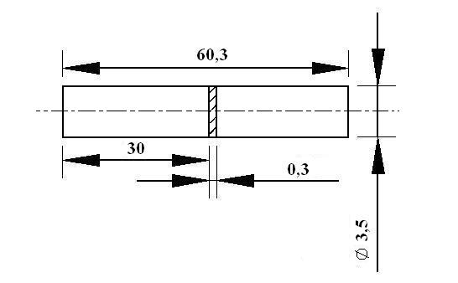

Рис.1 Изготовленный образец

Испытания на прочность паяных соединений проведены в лаборатории кафедры "Прикладная механика" РК-5 МГТУ им. Н. Э. Баумана на универсальной испытательной машине 1958У-10 №-95 при комнатной температуре. Испытаны десять образцов при каждом режиме пайки. Для всех испытанных образцов фиксировалось усилие разрыва паяного соединения, вычислялись прочность на растяжение и среднее квадратное отклонение прочности паяных соединений (СКО ППС).
Исследование микроструктуры бессвинцового припоя проведено с помощью сканирующего электронного микроскопа HICATHI S-4800 после получения гладкой поверхности соединения, обработанного мелкой наждачной бумагой и алмазной пастой. Физико-химический состав интерметаллических соединений определён с помощью микрорентгеновского анализатора EDX-EX250.
В третьей главе проанализированы результаты испытаний на прочность паяных соединений и исследованы микроструктуры соединений, паянных бессвинцовым припоем 99С 502.
Параметром оценки прочности выбран предел прочности на разрыв σ_{разр}. Статистическая оценка результатов эксперимента выполнена путём дисперсионного анализа для исключения резко выделяющихся наблюдений.
Сравнены механические характеристики соединений, паянных свинцовым и бессвинцовым припоями при длительности пайки 15 сек. с применением канифоли. Результаты испытаний приведены в рисунках 2 и 3.
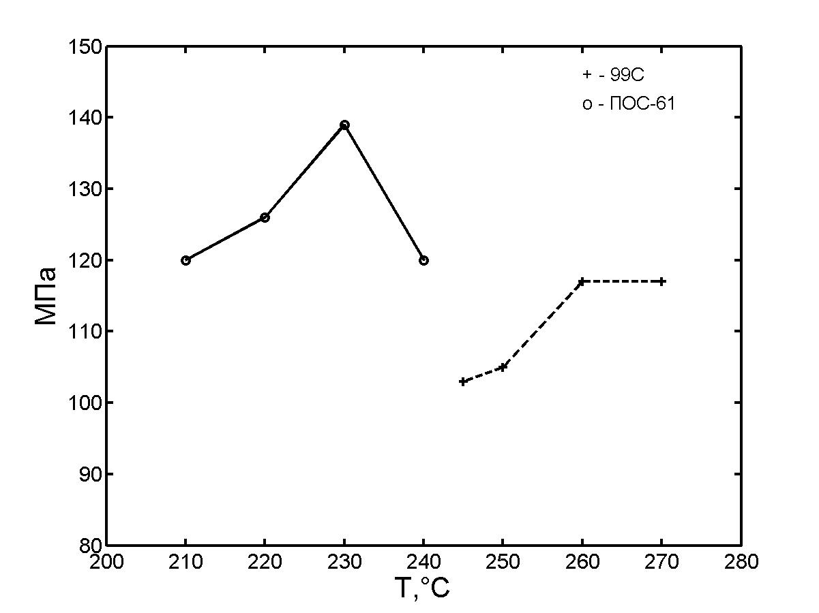 | 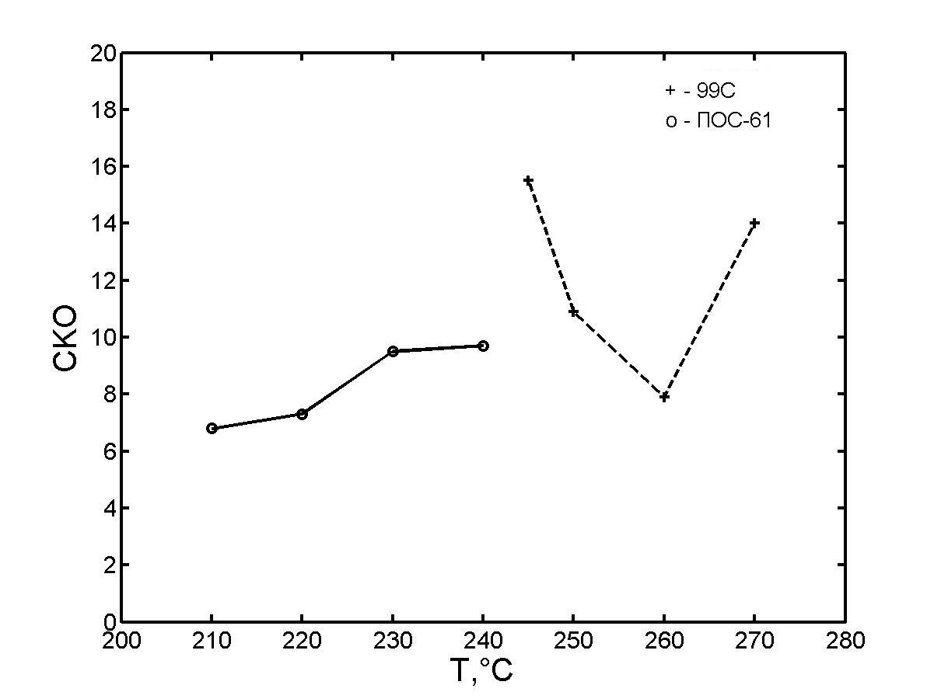
Рис.2 Зависимость предела прочности на разрыв  от температуры пайки | Рис.3 Зависимость СКО ППС от температуры пайки
На рис. 2 показано, что прочность на растяжение бессвинцовых паяных соединений ниже, чем свинцовых паяных соединений на 12%. Это различие для промышленной технологии можно считать несущественным.
На рис. 3 исследовано, что для данного технологического процесса при пайке свинцовым припоем прочность на растяжение имеет меньший разброс, чем при пайке бессвинцовым припоем в испытанном диапазоне температур. Разброс СКО ППС бессвинцовым припоем нестабилен. Стабильные паяные соединения получаются только в узком диапазоне температур пайки 250-265 ºС.
Проведено сопоставление прочностных характеристик соединений,
паянных бессвинцовым припоем 99C 502 и пастой SAC387 LF320, при температуре пайки 250 ºС, 260 ºС и длительности пайки 20 сек. Результаты представлены в табл. 2
Таблица 2.
Прочностные характеристики соединений, паянных
99C 502 и SAC387 LF320
Технологический процесс | 250 ºС, 20 сек. |  | 260 ºС,20 сек.
Тип припоя | Предел прочности на разрыв σ_{разр}, МПа | СКО ППС | Предел прочности на разрыв σ_{разр}, МПа | СКО ППС
99C 502 | 100,1 | 4,65 | 96,6 | 5,74
SAC387 LF320 | 96,2 | 8,19 | 94,7 | 7,65

Очевидно, что при испытанном режиме пайки прочностные свойства бессвинцового припоя (99С 502) лучше, чем у бессвинцовой пасты(SAC 387 LF320).
Изучено влияние применения флюса на прочностные характеристики паяных соединений. Результаты эксперимента с образцами, припаянными бессвинцовым припоем 99С с обычной канифолью и многоканальным трубчатым бессвинцовым припоем 99C с флюсом Crystal 502 приведены в табл. 3.
Таблица 3.
Прочностные характеристики соединений, паянных с применением различных флюсов
Технологический процесс | 250 ºС, 20 сек. |  | 260 ºС,20 сек.
Тип флюса | Предел прочности  на разрыв σ_{разр}, МПа | СКО ППС | Предел прочности  на разрыв σ_{разр}, МПа | СКО ППС
Канифоль | 105 | 10,9 | 117 | 7,9
Crystal 502 | 100,1 | 4,65 | 96,6 | 5,74

В табл. 3 показано, что флюс заметно влияет на стабильность полученных соединений.
Проанализировано влияние температуры и длительности пайки на прочностные характеристики соединений, паянных бессвинцовым припоем (99C 502). Результаты эксперимента, полученные путём оценки напряжений, показаны в рисунках 4 и 5.

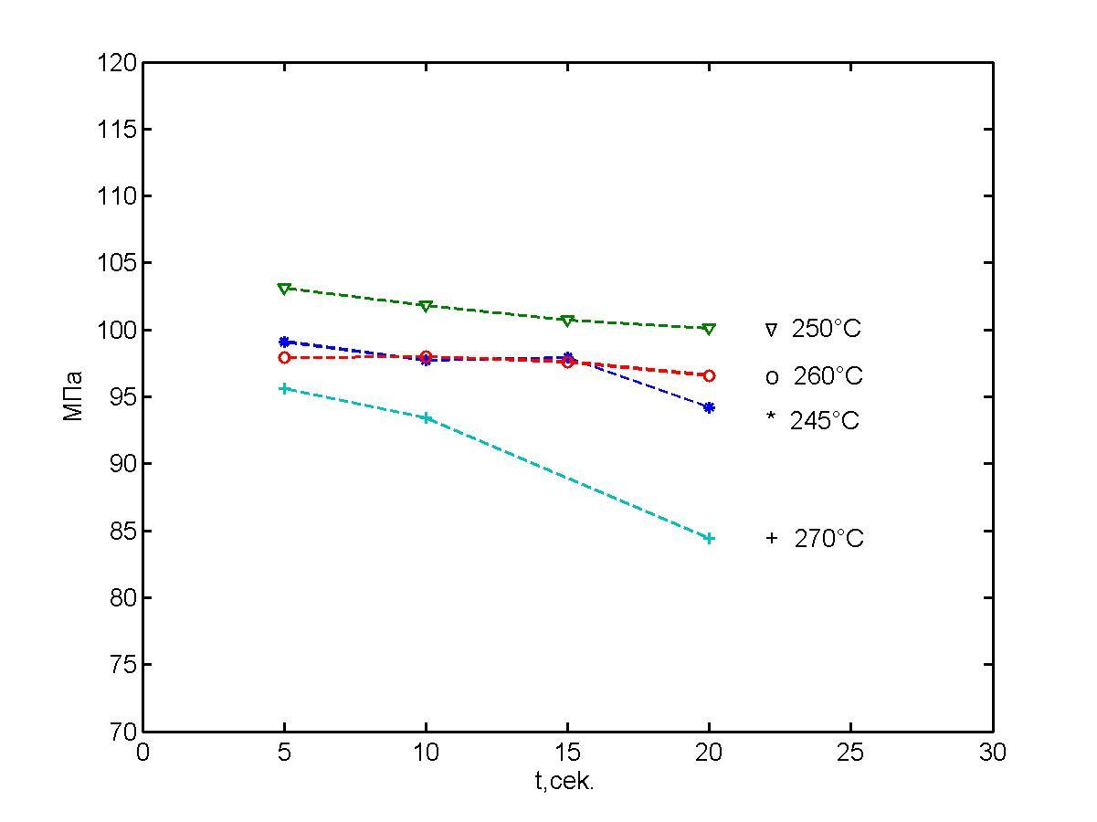 | 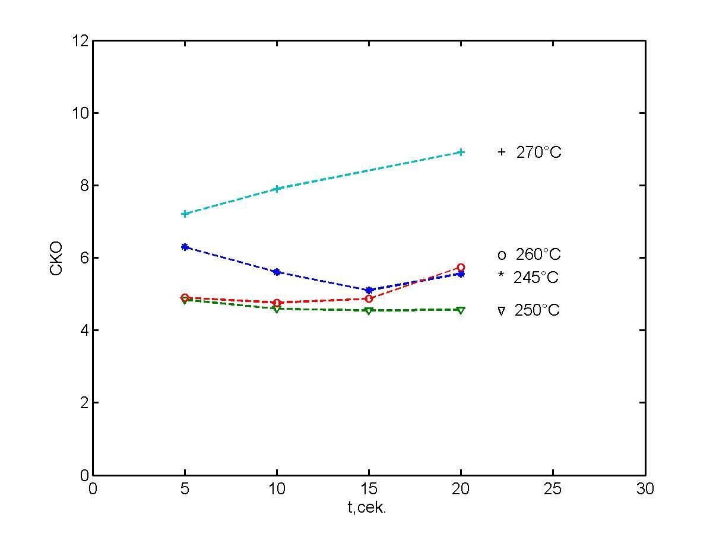
Рис.4 Зависимость предела прочности соединений паяных  припоем 99С 502 от времени пайки при разных температурах пайки | Рис.5 Зависимость СКО прочности соединений паяных припоем 99С 502  от времени пайки при разных температурах пайки

Из графиков, показанных на рисунках 4 и 5, видно, что изменение температуры и длительности пайки существенно влияют на предел прочности соединений и СКО ППС.
С повышением длительности пайки предел прочности паяных соединений уменьшается. Максимальный предел прочности соединения получен при длительности пайки 5 сек..
Влияние изменения длительности пайки на СКО ППС в температурном диапазоне 250 ºС – 260 ºС не заметно. При температуре пайки 270 ºС с повышением длительности пайки СКО ППС заметно повышается.
В испытанном температурном диапазоне 245 ºС – 260 ºС влияние изменения температуры пайки на предел прочности соединений не наблюдается, при температуре пайки 270 ºС получен минимальный предел прочности паяного соединения.
Температура пайки значительно влияет на СКО ППС. До 250 ºС с повышением температуры пайки СКО ППС быстро уменьшается, в температурном диапазоне 250 ºС – 260 ºС изменение температуры не влияет на СКО ППС. Минимальная величина СКО ППС получается при температуре пайки 250 ºС, максимальная – 270 ºС.
Следовательно, в температурном диапазоне пайки 250-260 ºС и времени пайки 5-15 сек. будет получено стабильное и прочное паяное соединение.
С помощью сканирующего электронного микроскопа проведено визуальное исследование микроструктуры бессвинцового припоя. На рис. 6 показана микрофотография шлифа (x2000) паяного соединения, полученного при температуре пайки 245 ºС и длительности пайки 15 сек.

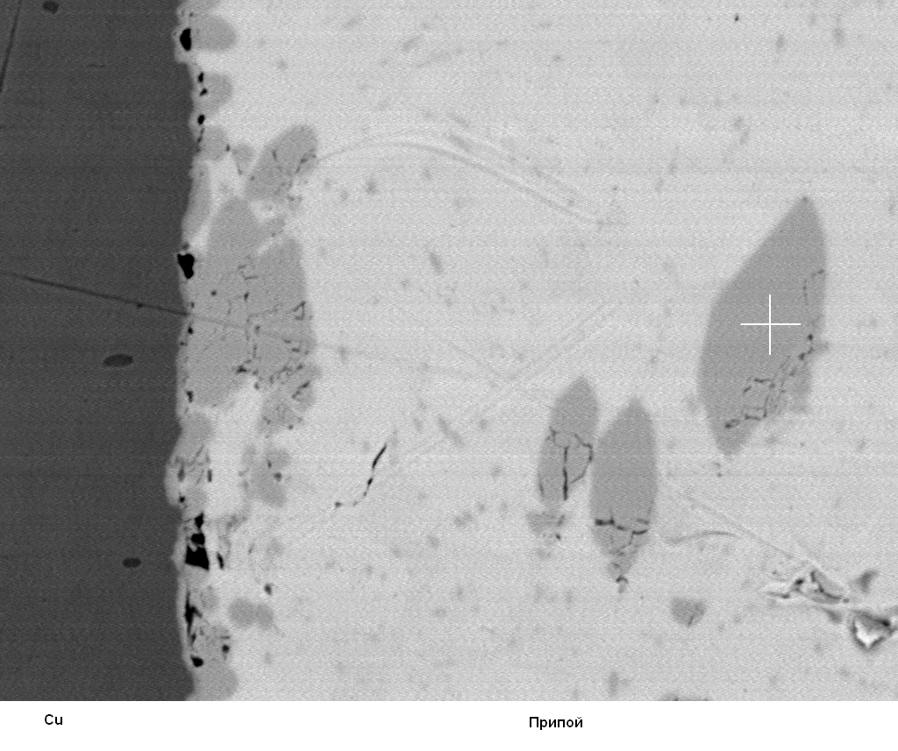

Рис. 6 Микрофотография шлифа (x2000) паяного соединения

На шлифе можно наблюдать, что в местах контакта олова с медью внутри прослойки есть участки, которые отличаются по цвету и от меди, и от олова. Проведён микрорентгеновский спектральный анализ, с помощью которого установлен состав вышеуказанных участков. Результат микрорентгеновского спектрального анализа приведён на рис.7.

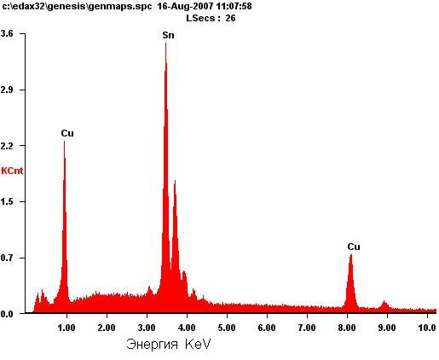
  элемент | Вес.% | Ам.%
  Sn | 60,77 | 45,33
  Cu | 39,23 | 54,67
Рис.7 Результат микрорентгеновского спектрального анализа
указанного участка

Установлено, что участок, указанный в рис. 6 знаком "+", состоит из меди и олова, их количественный состав состоит 60,77% Sn и 39,23% Cu. В соответствии с диаграммой состояния двойных сплавов Sn-Cu эта частица является соединением - фазой ή (Sn₅Cu₆). ή – что означает упорядочение атомов в кристаллической решетке соединения.
Наиболее часто встречающимися в электронной промышленности интерметаллическим соединением является фаза Sn₅Cu₆. Интерметаллическое соединение Sn₅Cu₆ обладают низкой симметрией, что приводит к хрупкости. Факторы, влияющие на толщину интерметаллического соединения, включают в себя время, температуру, состав припоя и тип основного металла.
Изучено влияние длительности пайки на толщину слоя интерметаллического соединения при температуре пайки 250 ºС . Результаты показали, что при длительности 5 сек. полученная толщина слоя интерметаллического соединения примерно равна 10 мкм, а при 10 сек. – 15 мкм. С увеличением длительности пайки толщина слоя интерметаллического соединения повышается, в результате снижается прочность паяных соединений.
Проанализировано влияние температуры пайки на толщину слоя интерметаллического соединения при 10 сек. Толщина слоя интерметаллического соединения, полученная при температуре пайки 270 ºС, достигает 20 мкм и выше чем при температуре пайки 250 ºС. Результаты исследований показали, что одним из факторов, снижающих прочность паяных соединений с повышением температуры пайки, является увеличение толщины слоя интерметаллического соединения.
В четвертой главе разработана математическая модель процесса пайки бессвинцовом припоем.
Математическую модель исследуемого процесса, полученную по экспериментальным данным, записывают в виде
$u≠j\underset{K}{}X_{u}X_{j}+\sum_{j=1}^{K}{b_{\text{jj}}X_{j}^{2}}$ (1)
где b₀ – свободный член уравнения;
b_{j} – коэффициенты, учитывающие линейные эффекты;
b_{uj} – коэффициенты, учитывающие эффекты взаимодействия;
b_{jj} – коэффициенты, учитывающие квадратичные эффекты.
В представленной работе параметром минимизации Y – является СКО прочности паяного соединения, зависящего, в том числе, как от температуры – X₁ так и от длительности пайки –X₂.
Матрица планирования эксперимента по моделированию технологического процесса, полученная путём ортогонального планирования, приведена в табл. 4.

Таблица 4.

Матрица планирования
Натуральное обозначение фактора | T, ºС | τ, сек.
Основной уровень, X_{j}⁰ | 260 | 10
Интервал варьирования, ΔX_{j} | 10 | 5
Верхний уровень, (+1) | 270 | 15
Нижний уровень, (-1) | 250 | 5

При переходе к кодированному обозначению факторов, матрица планирования примет вид:

Натуральное обозначение фактора | No опыта | X₁ | X₂
Номер опыта для полного факторного эксперимента (ПФЭ)2^{К} | 1 | -1 | -1
Номер опыта для полного факторного эксперимента (ПФЭ)2^{К} | 2 | -1 | +1
Номер опыта для полного факторного эксперимента (ПФЭ)2^{К} | 3 | +1 | -1
Номер опыта для полного факторного эксперимента (ПФЭ)2^{К} | 4 | +1 | +1

Общее число опытов в матрице композиционного плана при К <5 факторах составит
N = 2^{K} + 2K + n₀ (2)
Дополним матрицу планирования столбцами, необходимыми для вычисления коэффициентов полного квадратного уравнения с учетом всех факторов, и преобразуем матрицу в ортогональную.
Ортогональная матрица с результатом испытаний проведена в табл. 5.

Таблица 5.

Ортогональная матрица
No опыта | X₀ | X₁ | X₂ | X₁ X₂ | X₁ X₁ | X₂ X₂ | Y_{ср}
1 | +1 | -1 | -1 | +1 | +1/3 | +1/3 | 4,84
2 | +1 | +1 | -1 | -1 | +1/3 | +1/3 | 7,63
3 | +1 | -1 | +1 | -1 | +1/3 | +1/3 | 4,92
4 | +1 | +1 | +1 | +1 | +1/3 | +1/3 | 9,46
5 | +1 | +1 | 0 | 0 | +1/3 | -2/3 | 8,37
6 | +1 | -1 | 0 | 0 | +1/3 | -2/3 | 4,81
7 | +1 | 0 | +1 | 0 | -2/3 | +1/3 | 6,09
8 | +1 | 0 | -1 | 0 | -2/3 | +1/3 | 5,03
9 | +1 | 0 | 0 | 0 | -2/3 | -2/3 | 5,12

Коэффициенты математической модели вычислены по следующим формулам:
● - для свободного члена
$b_{0}=\frac{\sum_{i=1}^{N}{X_{0i}Y_{i}}}{\sum_{i=1}^{N}{X_{0i}^{2}}}$ (3)
● - для линейных эффектов
$b_{j}=\frac{\sum_{i=1}^{N}{X_{\text{ji}}Y_{i}}}{\sum_{i=1}^{N}{X_{\text{ji}}^{2}}}$ (4)
● - для эффектов парных взаимодействий
$b_{\text{ju}}=\frac{\sum_{i=1}^{N}{{\left(X_{j}X_{u}\right)}_{i}Y_{i}}}{\sum_{i=1}^{N}{{\left(X_{j}X_{u}\right)}_{i}^{2}}}$ (5)

● - для квадратичных эффектов
$b_{\text{jj}}=\frac{\sum_{i=1}^{N}{X_{\text{ji}}^{2}Y_{i}}}{\sum_{i=1}^{N}{{\left(X_{\text{ji}}^{2}\right)}_{i}^{2}}}$ (6)
где N – число опытов
j – номер фактора, j = 1,2
i – номер строки, i = 1, 2, … , 9.
По данным таблицы 7 рассчитываем значения коэффициентов математической модели, преобразованной к виду:
$Y=b_{0}+b_{1}X_{1}+b_{2}X_{2}+b_{\text{12}}X_{1}X_{2}+b_{\text{11}}X_{1}^{2}+b_{\text{22}}X_{2}^{2}$ (7)
Пользуясь формулами (3) – (6) найдем
$b_{0}=6,\text{25}$$b_{1}=1,\text{815}$;$b_{2}=0,\text{495}$;$b_{\text{12}}=0,\text{438}$;$b_{\text{11}}=1,\text{258}$;$b_{\text{22}}=0,\text{288}$.
Оценим значимость полученных коэффициентов по критерию Стьюдента. Предварительно необходимо рассчитать дисперсию воспроизводимости опытов по формуле
$S_{\text{bn}}^{2}=\frac{\sum_{q=1}^{γ}{\sum_{i=1}^{N}{{\left(y_{\text{iq}}−y_{i}^{\text{\sim }}\right)}^{2}}}}{N\left(γ−1\right)}$ (8)
где q – номера повторных опытов;
$γ$ – число повторных опытов;
$y_{\text{iq}}$– значение параметра оптимизации в каждом отдельном опыте;
$y_{i}^{\text{\sim }}$– среднее значение параметра оптимизации для i-ой строки.
С учетом двукратного повторения опытов по каждой строке получим:
$S_{\text{bn}}^{2}=0,\text{219}$ и $S_{\text{bn}}=0,\text{468}$.
Средние квадратические ошибки оценки коэффициентов соответственно равны:
$S_{\text{bj}}=0,\text{191}$;$S_{\text{bju}}=0,\text{234}$;$S_{\text{bji}}=0,\text{331}$.
Оценку значимости коэффициентов модели с помощью критерия Стьюдента производят в соответствии с формулой
$b>\frac{{\text{tS}}_{\text{bn}}}{\sqrt{n}}$ (9)
где t – значение критерия Стьюдента, которое выбирается из таблицы распределения Стьюдента в зависимости от числа степеней свободы f и заданного доверительного уровня вероятности P*. При повторении опытов $γ$ по всем строчкам матрицы планирования число степеней свободы берут по формуле
$f=N\left(γ−1\right)$ (10)
Расчетные значения:
$t_{1}=9,\text{503}$; $t_{2}=2,\text{591}$; $t_{\text{12}}=1,\text{872}$; $t_{\text{11}}=3,\text{812}$; $t_{\text{22}}=0,\text{69}$
Если расчетное значение t_{j} больше табулированного t_{t}=1,833, взятого из таблицы распределения Стьюдента для выбранного доверительного уровня (P*=0.90) и соответствующее число степеней свободы равно 9, то коэффициент значим.
Анализируя полученные результаты, приходим к выводу о том, что все коэффициенты значимы, кроме коэффициента b₂₂ , который следует исключить вместе с переменной X₂².
Таким образом, математическая модель техпроцесса в безразмерном виде принимает вид
$Y=6,\text{25}+1,\text{815}X_{1}+0,\text{495}X_{2}+0,\text{438}X_{1}X_{2}+1,\text{258}X_{1}^{2}$ (11)
Заменяя переменную$X_{1}^{2}$ кодированным значением в соответствии с формулой
$X_{\text{ji}}^{2}=X_{\text{ji}}^{2}−\frac{\sum_{i=1}^{N}{X_{\text{ji}}^{2}}}{N}$, (12)
получим $Y=5,\text{41}+1,\text{815}X_{1}+0,\text{495}X_{2}+0,\text{438}X_{1}X_{2}+1,\text{258}X_{1}^{2}$ (13)
Математическая модель техпроцесса в виде уравнения (13) представляет собой зависимость СКО ППС от режимов пайки (температуры и времени), выраженных в кодированной форме. Необходимо математическую модель преобразовать в натуральный масштаб измерения технологических факторов, для этого подставить в соответствии с формулой
$X_{j}=\frac{X_{j}^{\text{\sim }}−X_{j}^{0\text{\sim }}}{{ΔX}_{j}}$ (14)
в это уравнение вводим численные значения основных уровней и интервалов варьирования факторов и получаем математическую модель техпроцесса.
После преобразований получим:
$Y^{\text{\sim }}=\text{830},\text{414}−6,\text{4477}X_{1}^{\text{\sim }}−2,\text{1786}X_{2}^{\text{\sim }}+0,\text{00876}X_{1}^{\text{\sim }}X_{2}^{\text{\sim }}+0,\text{01258}X_{1}^{2\text{\sim }}$ (15)
Адекватность полученной математической модели подтверждена с помощью критерия Фишера.
Для выявления наилучших режимов процесса пайки, обеспечивающих наименьшее СКО ППС, необходимо найти экстремум функции (15). С этой целью решаем систему уравнений
$\frac{∂Y^{\text{\sim }}}{∂X_{1}^{\text{\sim }}}=0$ (16)
$\frac{∂Y^{\text{\sim }}}{∂X_{2}^{\text{\sim }}}=0$ (17)
Совместное решение системы уравнений (16) и (17) дает следующие рекомендуемые значения факторов $X_{1}^{\text{\sim }}=\text{248},7$ и $X_{2}^{\text{\sim }}=\text{16},\text{56}$.
Температуру пайки принимаем 250 ºС и длительность пайки 16,5 сек..
Исследовано, что при рекомендуемой температуре длительность пайки не влияет на значение параметра минимизации. Следовательно, при рекомендуемой температуре можно выбрать длительность пайки с учетом требования конструкции паяемого объекта.
Подставляя полученные значения обработанных режимов в уравнение (15), получаем минимальное значение параметра требуемого значения СКО ППС=5,41. Таким образом, минимальное значение СКО ППС, которого можно достигать при наладке техпроцесса пайки, должно быть меньше 5,41.

3.ОБЩИЕ ВЫВОДЫ
1. Выявлено, что среди существующих бессвинцовых припоев самыми перспективными припоями являются сплавы Sn/Cu, Sn/Ag/X. На основании результатов многочисленных исследований производителей электронной техники в данной работе в качестве альтернативы традиционным припоям исследовались сплавы, которые рекомендуются для пайки оплавлением – Sn/Ag/Cu и для пайки волной – Sn/Cu.
2. Разработана методика проведения испытаний на растяжение согласно ГОСТ 28830-90. Представленная методика является эффективной и экономичной, она может применяться при изучении как прочностных характеристик рекомендуемых припоев, так и при анализе технологии процесса пайки.
3. Установлено, что расхождение прочности паяных соединений между исследуемыми припоями (марка 99С ниже ПОС-61 на 10-12%.) для промышленной технологии сборки ЭА можно считать несущественным. Соединения данным бессвинцовым припоем обладают такими же прочностными характеристиками, как с эвтектическим припоем Sn/Pb, что позволяет применять данный припой в качестве замены свинецсодержащих припоев в производстве ЭА.
4. Применение флюса занимает важное место в технологическом процессе пайки, позволяя улучшать стабильность паяных соединений. Исследовалось влияние флюса Crystal 502 при пайке припоем 99С, который значительно повышает стабильность и надёжность соединений. При применении канифоли в качестве флюса стабильность соединений, паяных припоем 99С, хуже, чем с применением флюса Crystal 502.
5. Исследованы спаи, в которых обнаружено соединение, имеющее фазу ή (Sn₅Cu₆), обладающее низкой симметрией, что приводит к хрупкости спая. Установлено, что одним из факторов, снижающих прочность паяных соединений, является увеличение толщины слоя интерметаллического соединения. При рекомендуемой температуре пайки 250 ºС с повышением длительности процесса пайки толщина интерметаллических соединений возрастает, в результате снижается прочность паяных соединений.
6. Получена математическая модель технологического процесса, на основе которой отработан процесс пайки бессвинцовым припоем 99С 502, в результате чего обнаружено влияние технологических процессов на стабильность паяных соединений. Сравнение результатов расчетов на основе использования модельных представлений с экспериментальными данными исследований свидетельствует об адекватности предлагаемой математической модели. На основе математической модели рекомендуются уточнённые режимы пайки исследуемым бессвинцовым припоем: температура пайки 250 ºС, длительность пайки в пределах 5-15 сек. с учетом требования паяемого объекта, тип флюса Crystal 502.
7. Установлено, что соединения, паяные бессвинцовым припоем с применением рекомендованных режимов, обладают приемлемыми прочностными характеристиками по сравнению со свинецсодержащими, позволяющими обеспечить надёжность ЭА в эксплуатации. В отличие от других бессвинцовых припоев применение такого припоя уменьшает затраты на производство ЭА. Вследствие нетоксичности меди бессвинцовая пайка гарантирует безопасность производства и обеспечивает соблюдение экологических норм при производстве ЭА.
Публикации по теме работы
1. Фэн Лэй, Букеткин Б.В., Чеканов А.Н. Исследование прочности бессвинцовых припоев // Вестник МГТУ им. Н.Э.Баумана. Приборостроение – 2008. – № 2. – С.59–64.
2. Фэн Лэй, Букеткин Б.В., Чеканов А.Н. Бессвинцовые сплавы и припои // Все материалы: Энциклопедический справочник. – 2006. – № 4. – С. 41–43.
3. Фэн Лэй. Исследование прочности на растяжение бессвинцовых припоев (Sn/0,7Cu), применяемых при производстве радиоэлектронной аппаратуры // Актуальные проблемы радиоэлектроники и телекоммуникаций. Материалы всероссийской научно-технической конференции. – Самара, 2007. – С. 84–87.
4. Feng Lei. Research on Effect of Soldering Temperature and Time on Intensity of Sn-Ag-Cu (In) Solder without Plumbum // Proceedings of ISTM – Beijing (China), 2007. Vol 5. –P. 4408–4411.
5. Фэн Лэй. Исследование микроструктуры паяных соединений бессвинцовым припоем (Sn99,3Cu0,7) // Наукоемкие технологии и интеллектуальные системы. Тез.докл. десятой молодежной международной научно-технической конференции. – Москва, 2008. – С.188–190.

Подписано к печати … / … / 2008 г. Тир. 100 экз. Заказ. № …

Типография МГТУ им. Н.Э. Баумана.
Адрес: 105005, г. Москва, 2-я Бауманская ул., д. 5

